Santa Eulalia de Mérida
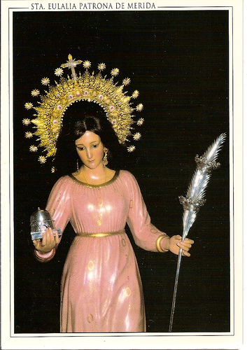
Mártir, nacida en Mérida y martirizada en esta misma ciudad en el año 304. Cuando Eulalia cumplió los doce años apareció el decreto del emperador Diocleciano prohibiendo a los cristianos dar culto a Jesucristo y mandándoles que debían adorar a los falsos ídolos de los paganos. La niña sintió un gran disgusto por estas leyes tan injustas y se propuso protestar entre los delegados del gobierno.

Viendo su madre que la joven podía correr algún peligro de muerte si se atrevía a protestar contra la persecución de los gobernantes, se la llevó a vivir al campo, pero ella se vino de allá y llegó a la ciudad de Mérida.

Eulalia se presentó ante el gobernador Daciano y le protestó valientemente diciéndole que esas leyes que mandaban adorar ídolos y prohibían al verdadero Dios eran totalmente injustas y no podían ser obedecidas por los cristianos. Daciano intentó al principio ofrecer regalos y hacer promesas de ayudas a la niña para que cambiara de opinión, pero al ver que ella seguía fuertemente convencida de sus ideas cristianas, le mostró todos los instrumentos de tortura con los cuales le podían hacer padecer horriblemente si no obedecía a la ley del emperador que mandaba adorar ídolos y prohibía adorar a Jesucristo.

Y le dijo: "De todos estos sufrimientos te vas a librar si le ofreces este pan a los dioses, y les quemas este poquito de incienso en los altares de ellos".

La jovencita lanzó lejos el pan, echó por el suelo el incienso y le dijo valientemente: "Al sólo Dios del cielo adoro; a El únicamente le ofreceré sacrificios y le quemaré incienso. Y a nadie más".

Entonces el juez pagano mandó que la destrozaran golpeándola con varillas de hierro y que sobre sus heridas colocaran antorchas encendidas. La hermosa cabellera de Eulalia se incendió y la jovencita murió quemada y ahogada por el humo.

Dice el poeta Prudencio que al morir la santa, la gente vio una blanquísima paloma que volaba hacia el cielo, y que los verdugos salieron huyendo, llenos de pavor y de remordimiento por haber matado a una criatura inocente. La nieve cubrió el cadáver y el suelo de los alrededores, hasta que varios días después llegaron unos cristianos y le dieron honrosa sepultura al cuerpo de la joven mártir.

Allí en el sitio de su sepultura se levantó un templo de honor de Santa Eulalia, y dice el poeta que él mismo vio que a ese templo llegaban muchos peregrinos a orar ante los restos de tan valiente joven y a conseguir por medio de ella muy notables favores de Dios.

El culto de Santa Eulalia se hizo tan popular que hasta el gran San Agustín hizo sermones en honor de esta joven santa. Y en la muy antigua lista de mártires de la Iglesia Católica, llamada "Martirologio romano", hay esta frase: "el 10 de diciembre, se conmemora a Santa Eulalia, mártir de España, muerta por proclamar su fe en Jesucristo".

En los versos latinos preparados por el poeta Prudencio se narra el martirio con bellas estrofas. Comienza así:

De madrugada, antes de la salida del sol,
llegó a la ciudad, y, valerosa,
se presentó ante el tribunal,
en medio de cuyos lictores vociferó a los magistrados:
"Decidme, ¿qué furia es esa que os mueve
a hacer perder las almas, a adorar a los ídolos
y negar al Dios criador de todas las cosas?

Si buscáis cristianos, aquí me tenéis a mí:
soy enemiga de vuestros dioses
y estoy dispuesta a pisotearlos;
con la boca y el corazón confieso al Dios verdadero.

Isis, Apolo, Venus y aun el mismo Maximiliano son nada:
aquéllos porque son obra de la mano de los hombres,
éste porque adora a cosas hechas con las manos.

No te detengas, pues, sayón; quema, corta,
divide estos mis miembros;
es cosa fácil romper un vaso frágil,
pero mi alma no morirá, por más acerbo que sea el dolor",

Airado sobremanera el pretor al oír tales requerimientos, ordenó furioso:

"Lictor, apresa esta temeraria
y cúbrela de suplicios para que así sepa
que hay dioses patrios y que no es cosa baladí
la autoridad del que manda",

Pero inmediatamente, como volviendo sobre sí,
dijo el pretor a Eulalia:

"Mas, antes de que mueras, atrevida rapazuela,
quiero convencerte de tu locura en lo que me es posible.
Mira cuántos goces puedes disfrutar,
qué honor puedes recibir de un matrimonio digno.
Tu casa, deshecha en lágrimas, te reclama:
gimiendo estará la angustiada nobleza de tus padres,
puesto que vas a caer, tan tiernecita,
en vísperas de esponsales y de bodas.

